Светодиодные светильники серии ДПО-100 Квадрат_IP20 предназначены для монтажа в потолки типа Армстронг или непосредственно на поверхность потолка.
Применяются в административные и общественных зданиях, объектах образования и здравоохранения.

- Мощность светильников: 20–50 Вт.  - Светильник устанавливается непосредственно на поверхность потолков или встраивается в подвесные потолки типа «Армстронг».  - Варианты цветовой температуры светодиоды: 3000К - 5700К. Индекс цветопередачи светодиодов: 70 - 90.  - Корпус светильника изготовлен из листовой стали и окрашен в белый цвет.  - Тип рассеивателя: опал, призма (в зависимости от модели). По требованию заказчика рассеиватель возможен из закаленного стекла.  - Степень защиты светильников от проникновения посторонних тел и воды от IP20.  - Выпускаются по техническим условиям ТУ BY 600073968.019-2014 и соответствуют:  - по рабочим характеристикам: СТБ 1944, СТБ IEC 60598-1, ГОСТ Р 54350, ГОСТ Р 55705.  - по безопасности: СТБ IEC 60598-1.  - по электромагнитной совместимости: TH TC 20/2011, СТБ МЭК 61000-3-2, СТБ IEC 61000-3-3, СТБ IEC 61547, СТБ ЕН 55015.  - Сертифицированы на соответствие требованиям технических регламентов ТР ТС 004 и ТР ТС 020. | 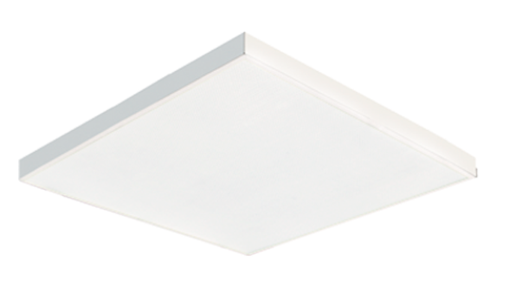
ХАРАКТЕРИСТИКИ:
- Номинальное напряжения сети переменного тока частотой 50/60 Гц 220В/230В; Диапазон питающего напряжения сети переменного тока: 176 В–264 В.
- Потребляемая мощность от сети переменного тока при номинальном напряжении питания указана в таблице 1.
- Коэффициент мощности, не менее 0.96.
- Класс светораспределения согласно ГОСТ 34819-2021: П (прямого света).
- Тип кривой силы света в меридиональных плоскостях согласно ГОСТ 34819-2021 - Д (косинусная).
- Тип условной экваториальной КСС согласно ГОСТ 34819-2021 – Б (боковая).
- Тип светораспределения в зоне светимости согласно ГОСТ 34819-2021 – полностью ограниченное.
- Коррелированная цветовая температура (далее «КЦТ») светодиодов согласно ГОСТ 34819-2021 указывается при заказе (смотреть «Информация для заказа»).
- Общий индекс цветопередачи светодиодов Ra согласно ГОСТ 34819-2021 указывается при заказе (смотреть «Информация для заказа»).
- Световой поток и номинальная светоотдача указаны в таблице 1.
- Коэффициент пульсаций светового потока, менее 1%.
- Амплитуда пускового тока не более 32А при длительности по уровню 0.5 амплитуды не более 250 мкс при напряжении питания 230В переменного тока.
- Стойкость к микросекундным импульсам большой энергии - 1 кВ (L-N), 2кВ (L-PE, N-PE) по СТБ МЭК 61000-4-5-2006.
- В зависимости от модели светильника устанавливается Блок Аварийного Питания (БАП) (смотреть «Информация для заказа»).
- Диапазон рабочих температур: -5 ... +45 °С;
- Габаритные размеры указаны на рисунке 1.
- Масса светильника не более 2.0 кг.
- Срок службы светильника: не менее 10 лет.
- Срок службы светодиодов не менее 100000 часов.

Таблица 1
Тип светодиодного светильника | Потребляемая мощность, Вт | Световой поток Ф, лм | Световая отдача светильника, лм/вт | Тип рассеивателя
ДПО-100-20-0х1-1.00-хххД-хх Квадрат_IP20 | 20 | 2400 | 120 | опаловый
ДПО-100-25-0х1-1.00-хххД-хх Квадрат_IP20 | 25 | 3000 | 120 | опаловый
ДПО-100-30-0х1-1.00-хххД-хх Квадрат_IP20 | 30 | 3600 | 120 | опаловый
ДПО-100-35-0х1-1.00-хххД-хх Квадрат_IP20 | 35 | 4200 | 120 | опаловый
ДПО-100-40-0х1-1.00-хххД-хх Квадрат_IP20 | 40 | 4800 | 120 | опаловый
ДПО-100-45-0х1-1.00-хххД-хх Квадрат_IP20 | 45 | 5400 | 120 | опаловый
ДПО-100-50-0х1-1.00-хххД-хх Квадрат_IP20 | 50 | 6000 | 120 | опаловый
ДПО-100-20-0х2-1.00-хххД-хх Квадрат_IP20 | 20 | 2640 | 132 | призматический
ДПО-100-25-0х2-1.00-хххД-хх Квадрат_IP20 | 25 | 3300 | 132 | призматический
ДПО-100-30-0х2-1.00-хххД-хх Квадрат_IP20 | 30 | 3960 | 132 | призматический
ДПО-100-35-0х2-1.00-хххД-хх Квадрат_IP20 | 35 | 4620 | 132 | призматический
ДПО-100-40-0х2-1.00-хххД-хх Квадрат_IP20 | 40 | 5280 | 132 | призматический
ДПО-100-45-0х2-1.00-хххД-хх Квадрат_IP20 | 45 | 5940 | 132 | призматический
ДПО-100-50-0х2-1.00-хххД-хх Квадрат_IP20 | 50 | 6600 | 132 | призматический
Примечание: Электрические и оптические характеристики приведены для светильника с КЦТ – 4000К, Ra-80, призматического рассеивателя.
Допуск на значения светового потока и потребляемой мощности в таблице: +/-10%.

КОНСТРУКЦИЯ СВЕТИЛЬНИКОВ, УКАЗАНИЯ ПО МОНТАЖУ И ОБСЛУЖИВАНИЮ
- Корпус светильника изготовлен из листовой стали и окрашен в белый цвет. Рассеиватель опаловый или призматический.
- Степень защиты светильников от проникновения посторонних тел и воды IP20.
- Класс защиты от поражения электрическим током указывается при заказе (смотреть «Информация для заказа»).
- Климатическое исполнение и категория размещения УХЛ 4.
- Подвесная конструкция потолка должна быть закреплена в соответствии с техническими условиями на подвесной потолок.
- Подключение светильников должно быть выполнено согласно маркировки.
- При эксплуатации корпус светильника класса защиты I должен быть заземлен.
- При эксплуатации корпус светильника класса защиты II не заземляется.
- Эксплуатация светильников должна проводиться в соответствии с «Правилами технической эксплуатации электроустановок потребителей».
- К обслуживанию светильников допускается специально обученный персонал, имеющий квалификационную группу по технике безопасности не ниже 3.
- Все работы по монтажу светильников, чистке от загрязнения и пыли, ремонту производить только при отключенном напряжении питания.
- БАП должен проходить проверку в составе установленных светильников в среднем один раз в год.
- При складировании готовых, но не установленных светильников с БАП производить проверку каждые 3 месяца.
- Нельзя оставлять светильник с разряженной батареей! Батарея выйдет из строя!
- Перед началом эксплуатации и проверками батарея должна заряжена от сети не менее 24 часов (не допускаются перерывы питания);
- Проверка осуществляется отключением питающего напряжения. Длительность работы в аварийном режиме светильника от 1 часа до 3 часов (в зависимости от модели БАП).
- Li-ion батарея рассчитана на срок непрерывной эксплуатации в нормальных климатических условиях в течение 3-х лет, либо на 500 циклов заряд-разряд.

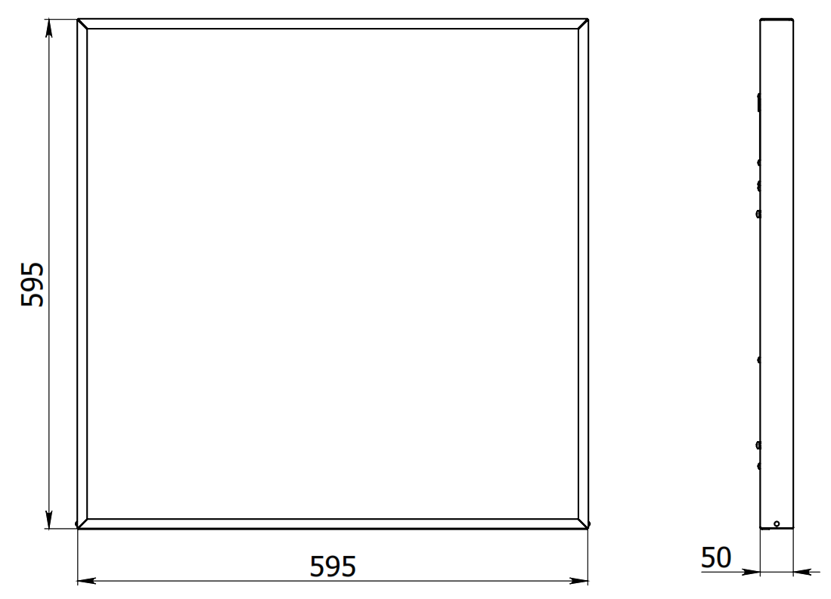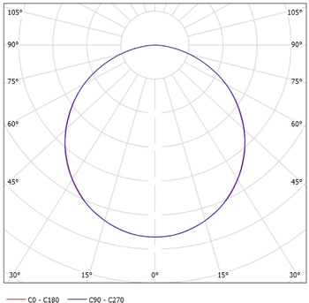
Рисунок 1 Рисунок 2
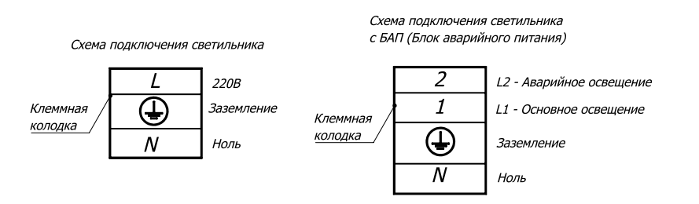
Рисунок 3

Информация для заказа

ДПО – 100 – 20 – 0Х1 – 1.00 – X XX Д – ХХ Квадрат_IP20
1 2 3 4 5
1 – Потребляемая мощность, Вт.
2 – Класс защиты от поражения электрическим током: 0 – I, 1 – II.
3 – Световой код светильника - индекс цветопередачи: 7 – Ra70, 8 – Ra80, 9 – Ra90
4 – Световой код светильника - координаты цветовой температуры: 30 - 3000К, 40 - 4000K, 50 - 5000K.
5 – Дополнительные опции: 00 – без опций по управлению; 02 – аналоговое управление 1-10В; 03 – цифровое управление DALI, 11 - БАП1 - Блок Аварийного Питания (БАП) с продолжительностью работы не менее 1 часа; 12 - БАП3 - Блок Аварийного Питания (БАП) с продолжительностью работы не менее 3 часов;

ПРИМЕР ОБОЗНАЧЕНИЯ СВЕТИЛЬНИКА ПРИ ЗАКАЗЕ: ДПО-100-20-001-1.00-840Д-БАП3 Квадрат_IP20.
Светильник светодиодный потолочный (универсальный встраиваемый/накладной), серия 100, потребляемая мощность 20 Вт, степень защиты от проникновения посторонних тел и воды IP20, класс защиты от поражения электрическим током I, опаловый рассеиватель, вариант конструктивного решения 1, крепление за корпус светильника с использованием стандартного крепежа или собственных элементов фиксации, индекс цветопередачи светодиодов Ra -80, цветовая температура светодиодов 4000К,тип кривой силы света - косинусная (Д), дополнительная опция: Блок аварийного питания с длительностью работы не менее 3-х часов.

Схема монтажа светильника в подвесной потолок

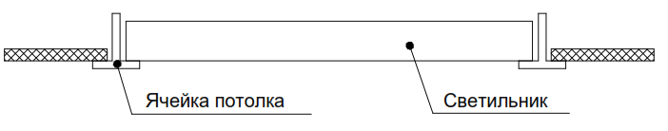

Схема монтажа светильника на потолок
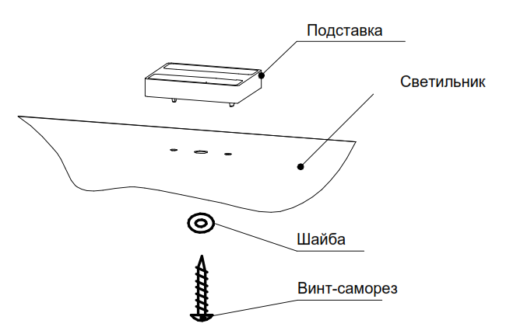

КОМПЛЕКТ ПОСТАВКИ
- Светильник.
- Упаковка.
- Паспорт на упаковку или партию не более 25 светильников

Гарантии изготовителя
Срок гарантии – 5 лет.
Гарантийный срок начинается с даты производства / поставки соответствующего продукта, но не позднее чем через шесть месяцев после даты его производства.
Изготовитель в течение гарантийного срока по требованию потребителя заменяет дефектные модули на годные.

МОДЕЛЬ
Дата выпуска
Упаковано | ( месяц, год, подпись)
Контролер ОТК | (подпись, штамп)

